Wichtig ist, dass Rechnungen zuerst erstellt werden. Danach kann der Status der Rechnung unter «Rechnungen Einsehen» abgefragt werden.
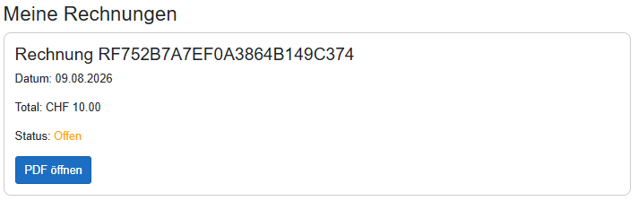
Bitte beachte, dass wir zuerst die Rechnung anhand der Referenznummer abgleichen müssen, bevor wir den Status ändern. Das führt dazu, dass der Status auch nach bezahlen der Rechnung zuerst noch «Offen» ist und sich erst nach ein paar Tagen ändert.

